大學入學考試中心
八十八學年度學科能力測驗試題
數學考科
⎯作答注意事項⎯
考試時間：100分鐘
題型題數：單一選擇題4題，多重選擇題6題，填充題第A至J題共10題
作答方式：‧用2B鉛筆在「答案卡」上作答，修正時應以橡皮擦拭，切勿使用修正液
‧答錯不倒扣
作答說明：在答案卡適當位置選出數值或符號。請仔細閱讀下面的例子。
（一）填答選擇題時，只用1，2，3，4，5等五個格子，而不需要用到−，±，以及6，7，8，9，0等格子。
3

例：若第1題的選項為(1)3 (2)5 (3)7 (4)9 (5)11，而正確的答案為7，﹝亦即選項(3)﹞
時，考生要在答案卡第1列的 劃記（注意不是7），如：
1
1
2
3
4
5
6
7
8
9
0
−
±
解 答 欄

1
例：若多重選擇題第10題的正確選項為(1)與(3)時，考生要在答案卡的第10列的
3
與 劃記，如：
10
1
2
3
4
5
6
7
8
9
0
−
±

（二）填充題的題號是A，B，C，……，而答案的格式每題可能不同，考生必須依各題的格式填答，且每一個列號只能在一個格子劃記。

例：若第B題的答案格式是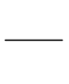，而依題意計算出來的答案是，則考生必須分別在答案卡上的第18列的 與第19列的 劃記，如：
3
8
18
1
2
3
4
5
6
7
8
9
0
−
±
19
1
2
3
4
5
6
7
8
9
0
−
±

50
例：若第C題的答案格式是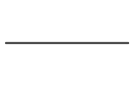，而答案是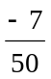時，則考生必須分別在答案卡的第20列的 與第21列的 劃記，如：
20
1
2
3
4
5
6
7
8
9
0
−
±
21
1
2
3
4
5
6
7
8
9
0
−
±
−
7

※試題後附有參考公式及可能用到的對數值
第一部分：選擇題
壹、單一選擇題
說明：第1至3題，每題選出最適當的一個選項，標示在答案卡之「解答欄」，每題答對得5分，答錯不倒扣。
1. 下列何者是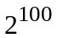除以10的餘數？
(1)0
(2)2
(3)4
(4)6
(5)8

2. 下列五個數中，何者為最小？
(1)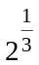
(2)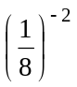
(3)2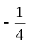
(4)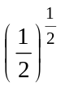
(5)8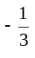

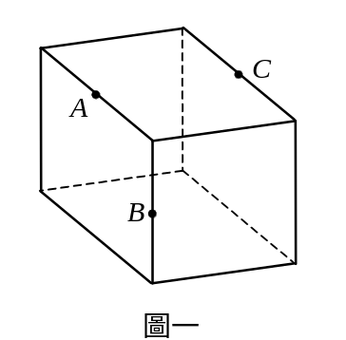3. 圖一為一正立方體，A,B,C分別為所在的邊之中點，通過A,B,C三點的平面與此立方體表面相截，問下列何者為其截痕的形狀？
(1)直角三角形
(2)非直角的三角形
(3)正方形
(4)非正方形的長方形
(5)六邊形

貳、多重選擇題
說明：第4至10題，每題至少有一個選項是正確的，選出正確選項，標示在答案卡之「解答欄」。每題答對得5分，答錯不倒扣，未答者不給分。只錯一個可獲2.5分，錯兩個或兩個以上不給分。
4. 設ΔABC的三頂點A,B,C所對邊的邊長分別為a,b,c，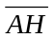為高，則之長為
(1)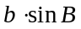
(2)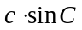
(3)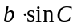
(4)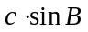
(5)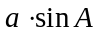

5. 試選出正確的選項：
(1)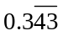不是有理數
(2)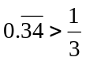
(3)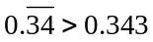
(4)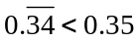
(5)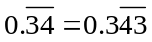

6. 三次方程式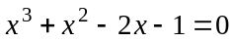在下列那些連續整數之間有根？
(1)–2與–1之間
(2)–1與0之間
(3)0與1之間
(4)1與2之間
(5)2與3之間

7. 關於橢圓Γ：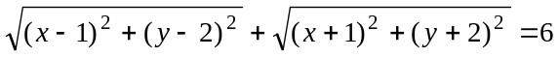，下列何者為真？
(1)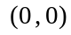是 Γ 的中心
(2)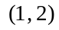,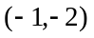為 Γ 的焦點
(3)Γ 的短軸為4
(4)Γ 對稱於直線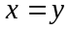
(5)Γ 對稱於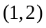與的連線
8. 下列各選項中的行列式，那些與行列式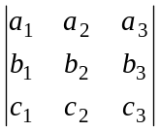相等？
(1)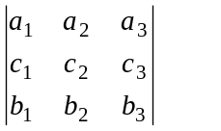 (2)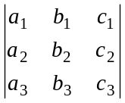
(3)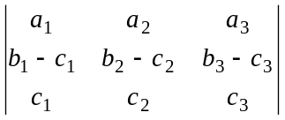 (4)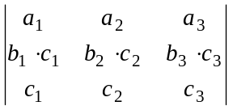
(5)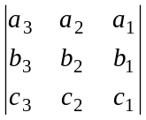

9. 測量一物件的長度9次，得其長(公尺)為
2.43, | 2.46, | 2.41, | 2.45, | 2.44, | 2.48, | 2.46, | 2.47, | 2.45
將上面的數據每一個都乘以100，再減去240得一組新數據為
3, | 6, | 1, | 5, | 4, | 8, | 6, | 7, | 5
問下列選項，何者為真？
(1)新數據的算術平均數為5
(2)新數據的標準差為2
(3)原數據的算術平均數為2.45
(4)原數據的標準差為0.2
(5)原數據的中位數為2.45

10. 圖二為一正立方體，試問下列何者為真？
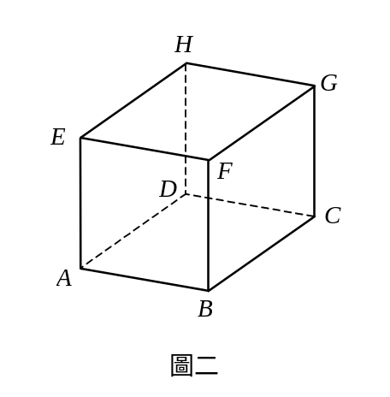(1)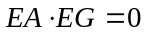
(2)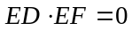
(3)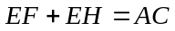
(4)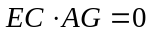
(5)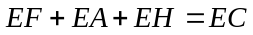

第二部分：填充題
說明：1.第A至J題，將答案標示在答案卡之「解答欄」所標示的列號(11-33)處。
2.每題完全答對給5分，答錯不倒扣，未完全答對者，不給分。
A. 一個正三角形的面積為36，今截去三個角（如圖三），使成為正六邊形，此正六邊形的面積為 。
12
11
圖三

B. 本金100元，年利率6 %，每半年複利一次，五年期滿，共得本利和為 元。(元以下四捨五入)
13
14
15

C. 一位海盜欲將三件珠寶埋藏在一個島上的三個地方，海盜就以島上的一棵大王椰子樹為中心，由大王椰子樹向東走12步埋他的第一件珠寶；由大王椰子樹向東走4步，再往北走a步埋他的第二件珠寶；最後由大王椰子樹向東走a步，再往南走8步埋他的第三件珠寶。事隔多年之後，海盜僅記得a>0及埋藏珠寶的三個地方在同一直線上。那麼a = 。
17
16

D. 設0<θ <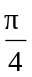，且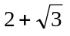為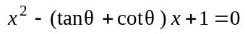的一根，則
tanθ = 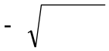 。
19
18

E. 有一輪子，半徑50公分，讓它在地上滾動200公分的長度，問輪子繞軸轉動 度。(度以下四捨五入)
20
21
22

F. 在ΔABC中，已知∠C=60°，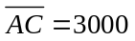公尺，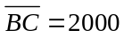公尺，則∠A為
24
23
度。（度以下四捨五入）

（參考資料：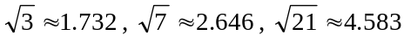）

G. 袋子裡有3個球，2個球上標1元，1個球上標5元。從袋中任取2個球，即可得到兩個球所標錢數的總和，則此玩法所得錢數的期望值是
26
25
3

元。

H. 有一片長方形牆壁，尺寸為12×1(即：長12單位長，寬1單位長)。若有許多白色及咖啡色壁磚，白色壁磚尺寸為2×1，咖啡色壁磚尺寸為4×1，用這些壁磚貼滿此長方形，問可貼成幾種不同的圖案？
28
27
種。

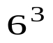
30
29
I. 擲3粒公正骰子，問恰好有兩粒點數相同的機率為 。

J. 在空間中，連接點P(2,1,3)與點Q(4,5,5)的線段PQ之垂直平分面為
31
32
33
x+ y+ z = 13 。

參考公式、常用對數表及三角函數表
1. 一元二次方程式的公式解：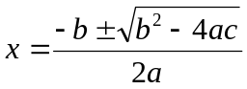
2. 通過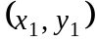 與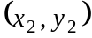 的直線斜率為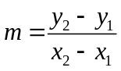
3. 等比級數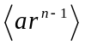的前項之和：
當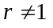時，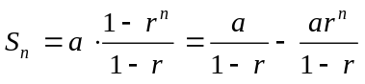
當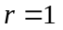時，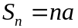
4. 的正弦及餘弦定律
(1)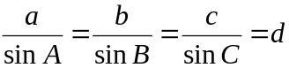，為外接圓直徑 （正弦定律）
(2)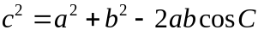 （餘弦定律）
5. 統計公式
算術平均數 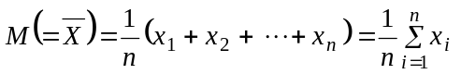
標準差 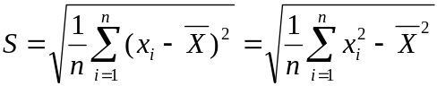
6. 常用對數表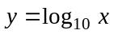
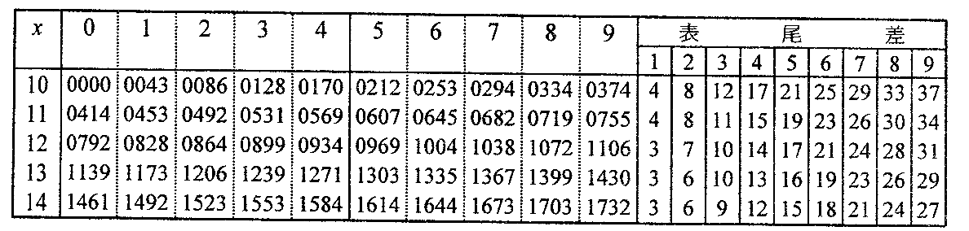
註：1.表中所給的對數值為小數點後的值。
2.表中最左欄的數字表示x的個位數及小數點後第一位，最上一列的數字表示x的小數點後第二位。
7. 三角函數表

角度 | Sin | Cos | 角度 | Sin | Cos | 角度 | Sin | Cos
5.5° | .0958 | .9954 | 35.5° | .5807 | .8141 | 40.5° | .6494 | .7604
6.0° | .1045 | .9945 | 36.0° | .5878 | .8090 | 41.0° | .6561 | .7547
6.5° | .1132 | .9936 | 36.5° | .5948 | .8039 | 41.5° | .6626 | .7490
7.0° | .1219 | .9925 | 37.0° | .6018 | .7986 | 42.0° | .6691 | .7431
7.5° | .1305 | .9914 | 37.5° | .6088 | .7934 | 42.5° | .6756 | .7373
8.0° | .1392 | .9903 | 38.0° | .6157 | .7880 | 43.0° | .6820 | .7314
8.5° | .1478 | .9890 | 38.5° | .6225 | .7826 | 43.5° | .6884 | .7254
9.0° | .1564 | .9877 | 39.0° | .6293 | .7771 | 44.0° | .6947 | .7193
9.5° | .1650 | .9863 | 39.5° | .6361 | .7716 | 44.5° | .7009 | .7133
10.0° | .1736 | .9848 | 40.0° | .6428 | .7660 | 45.0° | .7071 | .7071

